Saturnus, Planeten med ringarna.

Snabbfakta:
Massa 5,69 x 10²⁶ kg

Medeldensitet 690 kg/ m³
Diameter 120660 km
Flykthastighet 35600 m/s
Ett år på Saturnus 29,46 ”Jordår”

Månar 18 st
Medeltemp vid ytan -180 grader
Dygnets längd: 10 timmar,14 min

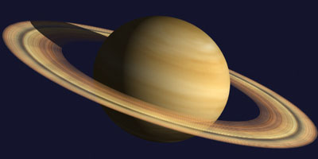

Saturnus upptäckare
Saturnus är känd sedan urtiden.
Galileo Galilei var den första människa som upptäckte Saturnus ringar, år 1610. Huygens fastställde deras struktur 1655. Huygens upptäckte också att det fanns en flat ring på ekvatorsplanet. 1675 observerade J D Cassini ringens struktur.

Det stora gapet mellan A-ringen och B-ringen kallas Cassinis delning efter upptäckaren.
Det första besöket på Saturnus gjordes av Pioneer 11 år 1979 och senare av Voyager 1 och Voyager 2. Cassini är nu på väg och kommer vara framme den 1 juli 2004.

Saturnus
Saturnus är den näst största planeten efter Jupiter, i vårat solsystem. Saturnus är en planet som har 3 olika ringar som består av miljoner stenar och isbitar som rör sig mycket fort runt Saturnus.
Ringarna är någonting som Saturnus är känt för. Saturnus har ungefär 23 månar runt sig. Man känner lätt igen Saturnus för sina ringar, men det finns ju andra planeter med ringar också. Det är bara det att Saturnus ringar syns bättre än dom andra, kan vara för att Saturnus har dom ljusaste ringarna.
Jorden får 100 gånger mer värme från solen än Saturnus, för att den ligger mycket närmare. Saturnus är den sjätte planeten i vårt solsystem. Titan är Saturnus största måne. Den är inte så bra att landa på, för dess frusna atmosfär består av kväve och metan och det gör att man inte kan landa där.
Saturnus har en volym som är 800 gånger större än jorden.
Det tar Saturnus 30 år att kretsa ett varv runt solen. Saturnus ligger dubbelt så långt från solen som Jupiter. Precis som Jupiter är den ett enormt gasklot.
Saturnus består mest av gas, väte och helium. Det är kallt och blåsigt på Saturnus.

Saturnus ringar
Saturnus har tre huvudringar som till största delen består av istäckta stenpartiklar. En del stenar är stora som hus och en del är små som grus. Ringarnas tjocklek inskränker sig till 1,5 kilometer. Däremot är den största diametern på ringsystemet hela 270000 km. Eventuellt kan Saturnus ringar till del bestå av rester efter en splittrad måne. Ringarna ligger i planetens ekvatorsplan. Ringarna syns bara i teleskop. Beroende på Saturnus läge i förhållande till jorden gör att vi ser ringarna ur olika vinklar och olika bra. Vart fjortonde och femtonde år passerar jorden igenom ekvatorsplanet som ringarna ligger på. Det händer i maj, augusti och februari. Då ser vi ringarna exakt från kanten och kan därför inte uppfatta dem. När jorden passerar genom Saturnus-ringarnas plan försvinner ringarna ur vår åsyn och vi kan lättare observera månar. Detta hände exempelvis 1997 och då steg antalet kända månar från 18 till 23 st.

Kan man se Saturnus?
Ja! Det går faktiskt att se Saturnus med blotta ögat, dock med hjälp av teleskop.
Saturnus har ljusa fläckar och lyser starkt. Planeten är gulvit och randig, men det syns suddigt. De ljusa banden är i själva verket uppstigande gaser och de mörka banden är nedsjunkande gaser. Svarta och vita fläckar som vi på jorden kan se är virvelvindar på planeten.

Saturnus månar
Saturnus har åtminstone 23 kända månar. Några är Dione, Enceladus, Japetus, Mimas, Rhea m.fl.
Största månen är Titan. Dess diameter är 5100 km. Titan har tjock atmosfär och där finns metan, vilket forskare tror kan användas till att skapa liv. Detta medför spekulationer om liv på Titan.
Satellitsystemet antas ha uppkommit samtidigt som planeten.
De flesta månarna roterar moturs.

Satellit/Måne | Avstånd  km | Diameter  km | Densitet  kg/kubikmeter
Enceladus | 238 000 | 500 | 1200
Tethys | 295 000 | 1060 | 1200
Dione | 377 000 | 1120 | 1400
Rhea | 527 000 | 1530 | 1300
Titan | 1 222 000 | 5150 | 1880

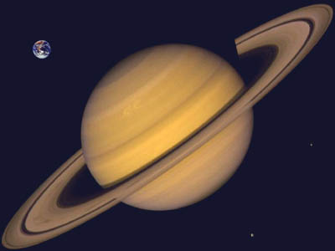
Sammanfattning
Saturnus är 800 ggr större än jorden men har en mycket lägre densitet.
Den är ett gasklot och har troligtvis en fast kärna i mitten.
Till största delen består Saturnus av väte och helium.
Kring planeten finns ett ringsystem och ett flertal månar/satelliter.
Största månen är Titan.
Saturnus går att se med blotta ögat, men ringarna syns bara med teleskop och olika bra beroende på från vilken vinkel, eftersom ringplanet lutar.
Tidiga utforskare av Saturnus var Galilei, Cassini och Huygens.
Saturnus är 800 ggr större än jorden. Så här stor är skillnaden.

Källförteckning.

Hemsidor:

http://www.astro.uu.se/astnews/ordbok/saturnus.html

http://www.oso.chalmers.se/~michael/vaxjo99/course_notes/node48.html

http://tq.hkr.se/~rymden/html/saturnus.html

http://home.swipnet.se/astronomisida/saturnus.html

http://w1.590.telia.com/~u59004347/saturnus.html

